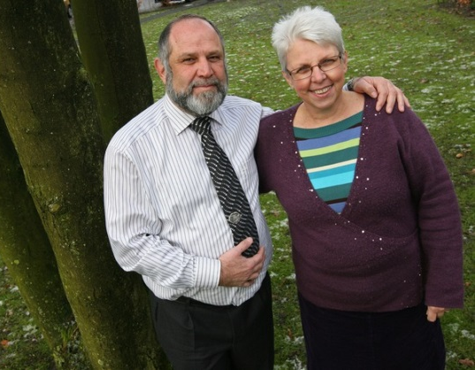
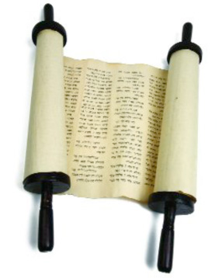
Jerusalem Experience

Seminar Ds. Jossi Ben Zvi.

Opnieuw Seminar en maaltijd met Ds. Ben Zvi 24 November

Als ik goed geteld heb is er voor de elfde maal een seminar met familie Ben Zvi in Tholen en een Sabbathsmaaltijd met elkaar.
Weliswaar wil dominee Ben Zvi een vervolg geven de eerdere seminars, maar het is ook prima te volgen als u er nog niet eerder bij was.

Iedereen die benieuwd is naar onze Joods/Hebreeuwse wortels in de Bijbel nodigen wij van harte uit om zich op te geven voor dit seminar.
U hoeft dus echt geen theologische opleiding of zoiets afgerond te hebben om dit seminar te kunnen volgen, ieder hartelijk welkom. Het seminar wordt in het Nederlands vertaald door mevrouw Ben Zvi.

Waar: “De Wingerd” Nieuwe Pad 1, 4691 BP, Tholen
Wanneer: Jom shi shi (6e dag) 24 november
Tijd: Van 16.00 uur tot 21.30 uur.

De kosten bedragen € 30,- per persoon, inclusief een maaltijd en koffie/thee.
Wij hopen ook nu aandacht te besteden aan aspecten uit de Joodse traditie tijdens de maaltijd.
Het is wenselijk het hele seminar te volgen, maar als u alleen in de avond kan bent u welkom vanaf 18.30. Uw bijdrage is dan vrijwillig.
U kunt zich opgeven bij Leo Konijn per mail leo@leokonijn.nl
Of telefonisch 06-53160536 of schriftelijk:
Leo Konijn
Klaverveld 23
4698 PS Oud Vossemeer

